Stolička

K čemu se používá:
- Pro pohodlnější meditaci „v kleče“ na zemi
- Opora trupu, pomůcka pro držení rovných zad
- Při sezení (vkleče) se vzpřímenými zády pomáhá posilovat hluboké svalstvo kolem páteře

K čemu se používat nesmí:
- Stoličku nelze používat k balancování/stání. Mohlo by dojít ke zranění.
- Na stoličce se nesmí sedět plnou vahou (doporučuje se pozice vkleče, kdy stolička slouží jako opora trupu).
- Autor stoličky nezodpovídá za zranění způsobená nezodpovědným použitím stoličky.

Jak stoličku sestavit:
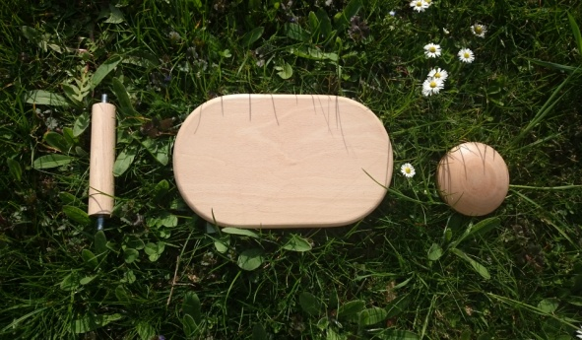

Balení obsahuje 3 díly:
- sedací desku (uprostřed)
- kulatou základnu (vpravo)
- 2 šroubovací tyčky (kratší a delší). Použít lze libovolnou.
- Jednotlivé díly jednoduše zašroubujeme do sebe a stoličku můžeme začít okamžitě používat.
Ať slouží!
